INFORMATOR DLA UCZNIÓW GIMNAZJUM

Rok szkolny 2018/2019

NOVA Liceum Ogólnokształcące Kluczowych Kompetencji Młodzieży w Rzeszowie
NOVA Technikum Kluczowych Kompetencji Młodzieży w Rzeszowie

Rzeszów, 2018

INFORMACJE O SZKOŁACH

- Nazwa i dane teleadresowe szkoły

NOVA Liceum Ogólnokształcące Kluczowych Kompetencji dla Młodzieży w Rzeszowie

NOVA Technikum Kluczowych Kompetencji Młodzieży w Rzeszowie

Adres: ul. Kolejowa 1, 35-073 Rzeszów (Centrum, Dworzec Główny)
Telefon: 17 871 39 63, 17 307 07 27, 790 400 499
E-mail: rzeszow@nova.edu.pl lub luszczki@nova.edu.pl
WWW: nova.edu.pl (zakładka: szkoły dla młodzieży > Rzeszów)

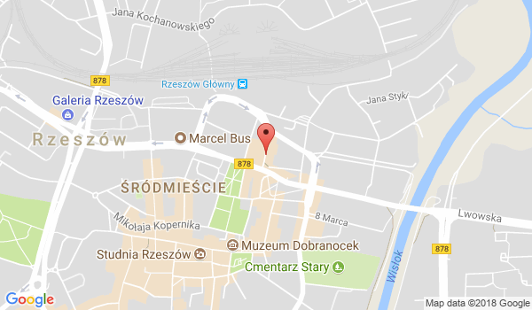

- Profile kształcenia
LICEUM OGÓLNOKSZTAŁCĄCE | TECHNIKUM
KR: kryminalistyczno - medyczny | TTK: technik transportu kolejowego z automatyką kolejową
BM: biznesowo – menadżerski | TEO: technik urządzeń i systemów energetyki odnawialnej z architekturą
DM: dziennikarsko – medialny | TOR: technik organizacji reklamy z fotografią
AP: administracyjno - prawny | K: kelner z hotelarstwem
 | TOT: technik obsługi turystycznej z agroturystyką
 | TI: technik informatyk z grafiką komputerową, game dev i aplikacjami mobilnymi

- Języki obce
JA – język angielski
JN – język niemiecki
JR – język rosyjski
JH – język hiszpański
JW – język włoski

- Wychowanie fizyczne
Zajęcia realizowane w blokach do wyboru: basen, siłownia – fitness, gry zespołowe. Lekcje realizowane są w obiektach sportowych – stadion, klub fitness, sala gimnastyczna. Zajęcia z wychowania fizycznego odbywają się także w formie krajoznawstwa i edukacji prozdrowotnej.

- Zajęcia pozalekcyjne realizowane w całym cyklu kształcenia – propozycja szkoły.
Zajęcia wyrównawcze | Konsultacje | Zajęcia dodatkowe | Koła zainteresowań
język polski – czytanie ze zrozumieniem, ortografia, stylistyka, słownictwo | historia, biologia, geografia, informatyka, edukacja dla bezpieczeństwa, podstawy przedsiębiorczości, wos. przedmioty zawodowe | - medycyna sądowa,  - kryminologia i kryminalistyka,  - czytanie bezwzrokowe,  - psychologia pracy i organizacji,  -,komunikacja interpersonalna,  - fotografia reportażowa,  - multimedia i grafika komputerowa,  - sieci i telefony komputerowe,  - teoria i programowanie gier,  - warsztaty kreatywności. | - koło polonistyczne,  - koło matematyczne,  - SKS,  - koło informatyczne,  - koło chemiczne,  - koło biologiczne,  - koło medyczne,  - koło dziennikarskie,  - koło artystyczne,  - koło teatralno- aktorskie,  - koło czytelnicze,  - koło biznesowe,  - koło prawnicze,  - koło fizyczne.
język angielski – powtórzenie z gimnazjum, czytanie, mówienie, pisanie, słuchanie, podstawowe formy gramatyczne | język rosyjski, język niemiecki, język francuski, język włoski, język hiszpański
matematyka – podstawowe działania arytmetyczne, rozwiązywanie prostych równań i nierówności, działania na potęgach i pierwiastkach

- Opieka psychologiczno – pedagogiczna
W skład zespołu psychologiczno – pedagogicznego wchodzą:
- pedagog szkolny – pracuje codziennie,
- psycholog szkolny – dwa dni w tygodniu,
- doradca zawodowy – dwa dni w tygodniu.
W przypadku kandydatów z niepełnosprawnością ruchową, upośledzeniem w stopniu lekkim, zespołem Aspergera, autyzmem – oferujemy zajęcia kompensacyjne, rewalidacyjne i nauczyciela wspomagającego.

- Opieka zdrowotna i posiłki
- pielęgniarka szkolna – wybrane dni i godziny,
- catering obiadowy – dostawcę wybierają rodzice,
- drobne przekąski – w automacie

- Rekrutacja
Podczas zapisu do szkoły, potrzebne będą:
- świadectwo ukończenia gimnazjum,
- wyniki egzaminu gimnazjalnego,
- dwie fotografie legitymacyjne,
- wniosek/podanie – dostępne w sekretariacie, na stronie internetowej i w niniejszym informatorze,
- kwestionariusz kandydata – dostępny w sekretariacie, na stronie internetowej i w niniejszym informatorze,
- świadectwo o stanie zdrowia, a w przypadku technikum także zaświadczenie lekarskie o braku przeciwskazań do podjęcia praktycznej nauki zawodu wydane przez lekarza medycyny pracy.

Ważne terminy:
do 18 maja 2018 – złożenie wniosków o przyjęcie do klasy pierwszej zgodnie ze wzorem – rekrutacja wstępna
do 27 czerwca 2018 – składanie kompletu dokumentów – rekrutacja główna
6 lipca 2018 – ogłoszenie list przyjętych i nieprzyjętych do szkoły
od 15 lipca 2018 – rekrutacja uzupełniająca
do 31 sierpnia 2018 – rekrutacja uzupełniająca

Dni otwarte szkoły:
18 kwietnia 2018 godz. 18:00 – 19:00
16 maja 2018, godz. 18.00 – 19.00
4 czerwca 2018, godz. 18.00 – 19.00

OFERTA EDUKACYJNA NA ROK SZKOLNY 2018/2019

- LICEUM OGÓLNOKSZTAŁCĄCE – 3 lata.

Klasa kryminalistyczno - medyczna
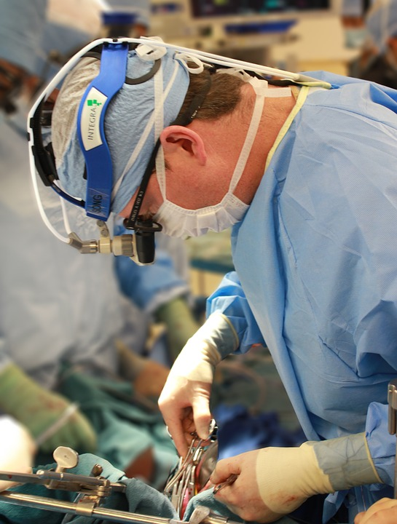
Klasa kryminalistyczna jest dla tych kandydatów, którzy interesują się medycyną, ratownictwem oraz światem roślin i zwierząt oraz wiążą nadzieję na zatrudnienie w: szpitalach, przychodniach lekarskich, lecznicach weterynaryjnych i zwierząt lub laboratoriach kryminalistycznych. Jeśli planujesz studia na takich kierunkach, jak: medycyna, weterynaria, biotechnologia, kryminalistyka, inżynieria chemiczna i procesowa, nauki przyrodnicze czy rolnicze, to ta klasa jest właśnie dla Ciebie.
Limit miejsc: 20

Przedmioty nauczania:
- przedmioty w zakresie podstawowym,
- przedmioty w zakresie rozszerzonym: biologia, chemia, język angielski,
- przedmioty uzupełniający: historia i społeczeństwo,
- przedmioty specjalistyczne: medycyna sądowa, kryminologia i kryminalistyka, psychopatologia kryminalistyczna, chemia i toksykologia sądowa, metody badań materiałów dowodowo-śledczych.

Języki obce – realizowane w grupach dzielonych pod względem poziomu znajomości języka:
- pierwszy język obcy: język angielski w zakresie podstawowym i rozszerzonym z zagadnieniami słownictwa medycznego i przyrodniczego,
- drugi język obcy w zakresie podstawowym – do wyboru spośród: język niemiecki, język rosyjski, język hiszpański, język włoski, język francuski.

Dodatkowe zajęcia ze stomatologii z możliwością uzyskania zaświadczenia w zakresie: piaskowania czy fluoryzacji zębów, kurs masażu I stopnia oraz dietetyki.

Klasa biznesowo - menadżerska


Klasa biznesowo - menadżerska jest dla tych kandydatów, którzy interesują się finansami, światem biznesu, nieruchomościami oraz wiążą nadzieję na zatrudnienie w: dużych firmach i korporacjach, biurach, bankach i instytucjach finansowych, agencjach nieruchomości i reklamy. Jeśli uważasz się za człowieka sukcesu, a Twoje zdolności przywódcze wykorzystujesz do kierowania własnym rozwojem, a przy tym planujesz studia na takich kierunkach, jak: zarządzanie i marketing, ekonomia, finanse i bankowość, to ta klasa jest właśnie dla Ciebie.
Limit miejsc: 20

Przedmioty nauczania:
- przedmioty w zakresie podstawowym,
- przedmioty w zakresie rozszerzonym: geografia, język niemiecki, język angielski,
- przedmioty uzupełniający: historia i społeczeństwo,
- przedmioty specjalistyczne: ekonomia w praktyce, procesy w firmie, psychologia pracy i organizacji, zarządzanie zasobami ludzkimi, public relations, zarządzanie projekatmi biznesowymi.

Języki obce – realizowane w grupach dzielonych pod względem poziomu znajomości języka:
- pierwszy język obcy: język angielski i niemiecki w zakresie podstawowym i rozszerzonym z zagadnieniami słownictwa biznesowego, firmowego, finansowego,
- drugi język obcy w zakresie podstawowym – do wyboru spośród: język rosyjski, język hiszpański, język włoski, język francuski,
- dodatkowy język obcy: język chiński

Dodatkowo możliwość uzyskania zaświadczeń z kursów: E-marketing, administracyjno - biurowy.

Klasa dziennikarsko - medialna


Klasa dziennikarsko - medialna jest dla tych kandydatów, którzy interesują się radiem, telewizją, światem mody i rozrywki oraz mediami społecznościowymi: facebook czy twiter oraz wiążą nadzieję na zatrudnienie w: dużych wydawnictwach prasowych, radio, telewizji, agencjach artystycznych i agencjach reklamy lub modelingu. Jeśli uwielbiasz kontakt z ludźmi, ciągły ruch, twórczy bałagan i masz tzw. lekkie pióro, a przy tym planujesz studia na takich kierunkach, jak: dziennikarstwo, aktorstwo, komunikacja społeczna, reklama, to ta klasa jest właśnie dla Ciebie.
Limit miejsc: 20

Przedmioty nauczania:
- przedmioty w zakresie podstawowym,
- przedmioty w zakresie rozszerzonym: wiedza o społeczeństwie, język polski, język angielski,
- przedmioty uzupełniający: przyroda,
- przedmioty specjalistyczne: świat mediów, warsztaty dziennikarskie, komunikacja interpersonalna, fotografia reportażowa, prawo autorskie, prawo mediów, kultura języka stylistyka iretoryka.

Języki obce – realizowane w grupach dzielonych pod względem poziomu znajomości języka:
- pierwszy język obcy: język angielski w zakresie podstawowym i rozszerzonym z zagadnieniami słownictwa ze świata mediów, reklamy, mody,
- drugi język obcy w zakresie podstawowym – do wyboru spośród: język rosyjski, język hiszpański, język włoski, język francuski.

Dodatkowo możliwość uzyskania zaświadczeń z kursów: komputerowej obróbki fotografii oraz dziennikarskiego.

Klasa administracyjno-prawna



Klasa administracyjno-prawnicza jest skierowana do osób, które interesują się prawem oraz administracją. Interesuje ich praca biurowa oraz lubią uczyć się i postępować wedle procedur, a także mają umiejętność krasomówczą i świetnie się czują w prezentacjach przez publicznością. Dzięki tej klasie uczeń zdobędzie wiedzę z zakresu podstaw prawa oraz dowie się jak funkcjonuje administracja publiczna.

Limit miejsc: 20

Przedmioty nauczania:
- przedmioty w zakresie podstawowym,
- przedmioty w zakresie rozszerzonym: język angielski, historia, WOS
- przedmioty uzupełniający: historia i społeczeństwo,
- przedmioty specjalistyczne: podstawy prawa pracy, podstawy prawa karnego, prawo cywilne i administracyjne, podstawy prawa rodzinnego i opiekuńczego, podstawy prawa karnego i dowodowego, język łaciński.

Języki obce – realizowane w grupach dzielonych pod względem poziomu znajomości języka:
- pierwszy język obcy: język angielski w zakresie podstawowym i rozszerzonym z zagadnieniami słownictwa astrofizycznego, kosmonautycznego i technicznego,
- drugi język obcy w zakresie podstawowym – do wyboru spośród: język niemiecki, język rosyjski, język hiszpański, język włoski, język francuski.

Wszystkie klasy wyboru profilu dokonują pod koniec klasy I. W klasie pierwszej wszyscy uczniowie realizują przedmioty w zakresie podstawowym poza językiem angielskim.

Dodatkowe zajęcia kursowe z możliwością uzyskania zaświadczenia: kurs asystencko - sekretarski, kurs pisania bezwzrokowego, kurs kadry i płace.

- TECHNIKUM – 4 lata
Zawód: technik informatyk z grafiką komputerową, game dev i aplikacjami mobilnymi



Klasa w zawodzie technik informatyk jest dla tych kandydatów, którzy interesują się komputerami, sieciami komputerowymi, programowaniem, aplikacjami internetowymi, grami komputerowymi i grafika komputerową, a także wiążą nadzieję na zatrudnienie w firmach komputerowych, serwisach, agencjach reklamowych, działach IT przedsiębiorstw i organizacji. Jeśli uważasz się za człowieka, którego pasją są komputery i chciałbyś poszerzać i doskonalić swoje umiejętności, a przy tym planujesz studia na takich kierunkach, jak: informatyka, telekomunikacja, automatyka i robotyka, to ta klasa jest właśnie dla Ciebie.
Limit miejsc: 20

W tym zawodzie zdobędziesz następujące kwalifikacje zawodowe:
EE.08. Montaż i eksploatacja systemów komputerowych, urządzeń peryferyjnych i sieci
EE.09. Programowanie, tworzenie i administrowanie stronami internetowymi i bazami danych

Przedmioty nauczania:
- przedmioty w zakresie podstawowym,
- przedmioty w zakresie rozszerzonym: matematyka, fizyka lub geografia.
- przedmioty uzupełniający: historia i społeczeństwo,
- przedmioty zawodowe teoretyczne: systemy operacyjne, urządzenia techniki komputerowej, sieci komputerowe, witryny i aplikacje komputerowe, systemy baz danych,
- przedmioty zawodowe praktyczne: diagnostyka i naprawa urządzeń techniki komputerowej, administracja sieciowymi systemami operacyjnymi, projektowanie i montaż lokalnych sieci komputerowych, administracja bazami danych, programowanie aplikacji internetowych,
- przedmioty dodatkowe: multimedia i grafika komputerowa, teoria i programowanie gier, sieci i telefony komputerowe.

Języki obce – realizowane w grupach dzielonych pod względem poziomu znajomości języka:
- pierwszy język obcy w zakresie podstawowym: język angielski,
- drugi język obcy w zakresie podstawowym – do wyboru spośród: język niemiecki, język rosyjski, język hiszpański,
- język obcy zawodowy: angielski ze słownictwem z branży informatycznej.

Uczniowie otrzymują dodatkowe certyfikaty i zaświadczenia w zakresie grafiki komputerowej i programowania, a także fotografii cyfrowej.

Zawód: technik transportu kolejowego z automatyka kolejową

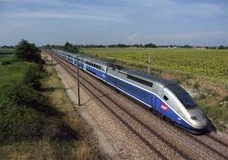
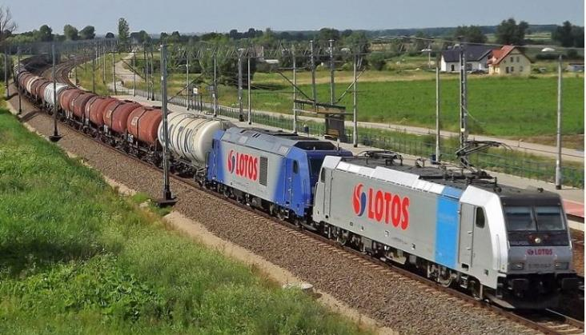
Klasa w zawodzie technik transportu kolejowego jest dla tych kandydatów, którzy interesują się transportem, logistyką i spedycją kolejową, kierowaniem ruchu pociągów, sygnalizacją oraz obsługą pasażerską. Kandydaci po tym kierunku mogą wiązać swoją przyszłość z pracą na dworcach przy obsłudze ruchu kolejowego i pasażerów w pociągach, a także z pracą ze zmianami rozkładów pociągów i logistyką kolejową.

Limit miejsc: 20

W tym zawodzie zdobędziesz następujące kwalifikacje zawodowe:
AU.46. Organizacja i prowadzenie ruchu pociągów
AU.47. Planowanie i realizacja przewozów kolejowych

Przedmioty nauczania:
- przedmioty w zakresie podstawowym,
- przedmioty w zakresie rozszerzonym: język angielski, geografia,
- przedmioty uzupełniający: historia i społeczeństwo,
- przedmioty zawodowe teoretyczne: podstawy ruchu kolejowego, urządzenia sterowania ruchem kolejowym i łączności, infrastruktura kolejowa, kolejowe pojazdy szynowe, eksploatacja handlowa kolei, II język obcy zawodowy,
- przedmioty zawodowe praktyczne: technika ruchu kolejowego, odprawa pociągów ze stacji, działalność usługowa kolei, technologia i organizacja pracy stacji,
- przedmioty dodatkowe: automatyka kolejowa, sygnalizacja kolejowa.

Języki obce – realizowane w grupach dzielonych pod względem poziomu znajomości języka:
- pierwszy język obcy: język angielski – w zakresie podstawowym i rozszerzonym,
- drugi język obcy w zakresie podstawowym – do wyboru spośród: język niemiecki, język rosyjski,
- język niemiecki/rosyjski zawodowy ze słownictwem z kolejowym i obsługą podróżnych.

Zawód: kelner z hotelarstwem


Klasa w zawodzie kelner jest dla tych kandydatów, którzy lubią kontakt z klientem w trakcie ich obsługi w restauracji, nie boją się wyzwań i potrafią nawiązać rozmowę. Do kelnera należy powitanie gości, wybór stolika, przedstawienie menu, udzielenie wszelkich informacji odnośnie serwowanych potraw i napojów, pomoc w wyborze poszczególnych dań, a następnie przyjęcie zamówienia i jego odpowiednie zrealizowanie. Kelner musi zadbać o przyniesienie zamówionych potraw i dodatków oraz odpowiednie podanie ich do stołu. Powinien także sprawować ciągły nadzór nad klientami i reagować na każde wezwanie, zaś po zakończonym posiłku przedstawia rachunek i przyjmuje zapłatę. Ważnym elementem jest również odpowiednie pożegnanie klientów i zachęcenie ich do ponownego odwiedzenia tego miejsca.

Limit miejsc: 20

W tym zawodzie zdobędziesz następujące kwalifikacje zawodowe:
TG.10. Wykonywanie usług kelnerskich
TG.11. Organizacja usług gastronomicznych

Przedmioty nauczania:
- przedmioty w zakresie podstawowym,
- przedmioty w zakresie rozszerzonym: język angielski, geografia lub biologia,
- przedmioty uzupełniający: historia i społeczeństwo,
- przedmioty zawodowe teoretyczne: technika w gastronomii, zasady żywienia człowieka, technologia sporządzania potraw i napojów, usługi gastronomiczne, obsługa menadżerska gastronomii, podstawy działalności gastronomicznej, język niemiecki/rosyjski zawodowy, psychologia pracy kelnera,
- przedmioty zawodowe praktyczne: pracownia usług gastronomicznych, pracownia menadżerska gastronomii, pracownia gastronomiczna,
- przedmioty dodatkowe: usługi hotelarskie, zarządzanie hotelem.

Języki obce – realizowane w grupach dzielonych pod względem poziomu znajomości języka:
- pierwszy język obcy: język angielski – w zakresie podstawowym i rozszerzonym,
- drugi język obcy w zakresie podstawowym – do wyboru spośród: język niemiecki, język rosyjski,
- język niemiecki/rosyjski zawodowy ze słownictwem gastronomicznym i obsługą klienta.

Uczniowie w trakcie nauki otrzymują zaświadczenia ukończenia kursu dietetyki.

Zawód: technik urządzeń i systemów energetyki odnawialnej z architekturą


Technik urządzeń i systemów energetyki odnawialnej jest kierunkiem z przyszłością. Obecnie polskie i zagraniczne firmy rozwijają swoją działalność w tym zakresie. Wzrasta zapotrzebowanie na projektantów, monterów i serwisantów w dziedzinie energetyki odnawialnej – TO SZANSA DLA CIEBIE!!
OFERUJEMY ZDOBYCIE CIEKAWEGO I PRZYSZŁOŚCIOWEGO ZAWODU, DZIĘKI KTÓREMU ZNAJDZIESZ PRACĘ:
• w elektrowniach, biogazowniach, zakładach energetyki cieplnej;
• przedsiębiorstwach produkujących i przesyłających energię elektryczną oraz cieplną ze złóż geotermalnych, energii słonecznej i biomasy;
• w przedsiębiorstwach budujących i serwisujących farmy wiatrowe, elektrownie wodne oraz biogazowe i biogazownie;
• w firmach instalujących oraz konserwujących solarne i geotermalne systemy grzewcze;
• w biurach projektów związanych z ekologiczną produkcją energii elektrycznej i cieplnej.

Można również prowadzić własną działalność gospodarczą w branży związanej z ekologiczną produkcją energii elektrycznej i cieplnej.
CZYM ZAJMUJE SIĘ TECHNIK URZĄDZEŃ I SYSTEMÓW ENERGETYKI ODNAWIALNEJ?
Organizuje i prowadzi:
• prace związane z montażem urządzeń i systemów energetyki odnawialnej;
• prace polegające na konserwacji oraz naprawie urządzeń i systemów energetyki odnawialnej;
• działania mające na celu ocenę jakości robót montażowych urządzeń i systemów energetyki odnawialnej;
• zadania związane z przeglądem technicznym i przygotowaniem do odbioru technicznego urządzeń i systemów energetyki odnawialnej.
Limit miejsc: 20

W tym zawodzie zdobędziesz następujące kwalifikacje zawodowe:
BD.17. Montaż urządzeń i systemów energetyki odnawialnej
BD.18. Eksploatacja urządzeń i systemów energetyki odnawialnej

Przedmioty nauczania:
- przedmioty w zakresie podstawowym,
- przedmioty w zakresie rozszerzonym: język angielski, matematyka.
- przedmioty uzupełniający: historia i społeczeństwo,
- przedmioty zawodowe teoretyczne: rysunek techniczny, technologia montażu systemów energetyki odnawialnej, systemy energetyki odnawialnej, podstawy kosztorysowania w budownictwie, podejmowanie i prowadzenie działalności gospodarczej, język niemiecki/rosyjski zawodowy,
- przedmioty zawodowe praktyczne: dokumentacja techniczna w budownictwie, montaż systemów energetyki odnawialnej, obsługa systemów energetyki odnawialnej, kosztorysowanie w budownictwie,
- przedmioty dodatkowe: podstawy architektury krajobrazu, mechanika budowli.

Języki obce – realizowane w grupach dzielonych pod względem poziomu znajomości języka:
- pierwszy język obcy: język angielski – w zakresie podstawowym i rozszerzonym,
- drugi język obcy w zakresie podstawowym – do wyboru spośród: język niemiecki, język rosyjski,
- język niemiecki/rosyjski zawodowy ze słownictwem budowlanym.

Uczniowie w tracie nauki otrzymują zaświadczenie o ukończeniu kursu projektowania AUTO-CAD.

Zawód: technik obsługi turystycznej z agroturystyką
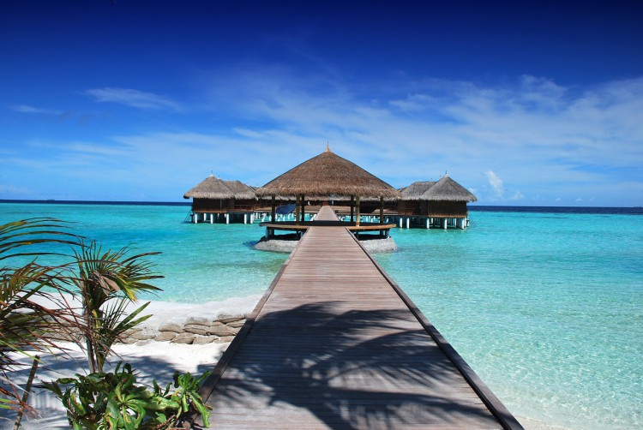
Jeśli chcesz rozwinąć swoje pasje związane z turystyką, jeśli lubisz czuć wiatr we włosach, poznawać świat, innych ludzi i zwyczaje obowiązujące w dalekich zakątkach, z pewnością odnajdziesz swoją przyszłość w naszej szkole na kierunku technik obsługi turystycznej.
Prężnie rozwijający się rynek turystyczny i hotelowy na świecie, a także rosnąca liczba turystów sprawiają, że nie musisz się martwić o podjęcie wymarzonej pracy.
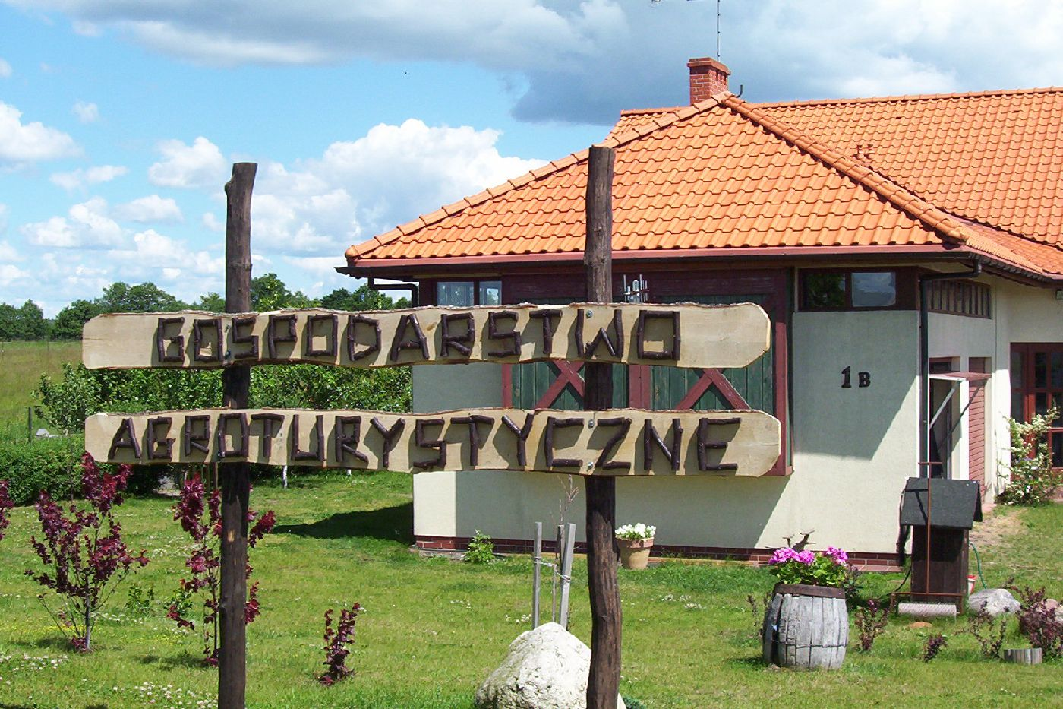
Uczeń w trakcie nauki zdobywa wiedzę i umiejętności z zakresu:
• sporządzania programów, organizacji i obsługi imprez turystycznych, konferencji, kongresów, targów,
• planowania i kalkulacji kosztów imprez i usług turystycznych,
• korzystania ze specjalistycznych programów komputerowych stosowanych do obsługi ruchu turystycznego,
• planowania tras podróży i dokonywania rezerwacji w hotelach oraz dodatkowych usług dla klientów,
• prowadzenia informacji turystycznej,
• opracowywania materiałów promocyjnych, informatorów i katalogów usług turystycznych,
• prowadzenia sprzedaży i rozliczania usług i imprez turystycznych,
• posługiwania się językiem obcym w branży turystycznej.
Limit miejsc: 20

W tym zawodzie zdobędziesz następujące kwalifikacje zawodowe:
TG.14. Planowanie i realizacja imprez i usług turystycznych
TG.15. Prowadzenie informacji turystycznej oraz sprzedaż usług turystycznych
Przedmioty nauczania:
- przedmioty w zakresie podstawowym,
- przedmioty w zakresie rozszerzonym: język angielski, geografia.
- przedmioty uzupełniający: historia i społeczeństwo,
- przedmioty zawodowe teoretyczne: podstawy turystyki, podstawy działalności gospodarczej w turystyce, marketing usług turystycznych, geografia turystycznej, organizacja imprez i usług turystycznych, język niemiecki/rosyjski zawodowy,
- przedmioty zawodowe praktyczne: obsługa turystyczna, informacja turystyczna, obsługa informatyczna turystyki,
- przedmioty dodatkowe: usługi agroturystyczne, obsługa klienta w gospodarstwie agroturystycznym.

Języki obce – realizowane w grupach dzielonych pod względem poziomu znajomości języka:
- pierwszy język obcy: język angielski – w zakresie podstawowym i rozszerzonym,
- drugi język obcy w zakresie podstawowym – do wyboru spośród: język niemiecki, język rosyjski,
- język niemiecki/rosyjski zawodowy ze słownictwem turystycznym.

Zawód: technik organizacji reklamy z fotografią


Technik organizacji reklamy jest zawodem szerokoprofilowym, łączy w sobie, wiedzę ekonomiczną, plastyczną, psychologiczną i lingwistyczną. Nauka na tym kierunku to fascynująca podróż po polach projektowania graficznego, językoznawstwa, marketingu, socjologii, historii sztuki i wielu innych dyscyplinach wiedzy. Nauczysz się jak posługiwać się narzędziami marketingowymi, jak rozwijać i budować wizerunek marki lub produktu, jak przygotować profesjonalną kampanię reklamową z wykorzystaniem różnorodnych technik reklamy wizualnej, sesję fotograficzną i filmową, wystawę czy pokaz. Będziesz specjalistą łączącym wiedzę ekonomiczną, plastyczną, psychologiczną z umiejętnością planowania i organizacji kampanii reklamowych i promocyjnych. Zajęcia z liternictwa, fotografii cyfrowej, tworzenia reklamy zewnętrznej oraz grafiki użytkowej odbywają się w odpowiednio wyposażonej pracowni organizacji reklamy (ploter drukujący, bindownica, laminarka, drukarki laserowe i atramentowe, itp.). Projektowanie opakowań, krótkich publikacji, informacji wizualnej i innych prac z zakresu projektowania graficznego prowadzone jest z wykorzystaniem specjalistycznych programów i narzędzi (np. Photoshop Elements, CorelDraw, Ilustrator oraz pełny pakiet MS Office). Ponadto w naszej szkole ucząc się na kierunku technik organizacji reklamy dowiesz się, jak należy projektować reklamę prasową, radiową, spot reklamowy, plakat, ulotki oraz reklamę internetową i zewnętrzną. Zdobędziesz umiejętności prowadzenia prezentacji i rozmów sprzedażowych oraz pozyskiwania klientów, a także prowadzenia i opracowywania badań marketingowych. Dowiesz się też, jak funkcjonują agencje reklamowe. Dzięki wycieczkom przedmiotowym poznasz tajniki działania rozgłośni radiowej, stacji telewizyjnej, a także współpracujących agencji reklamowych i modelingowych - zapoznasz się z reklamami produkowanymi na całym świecie.
Po ukończeniu technika organizacji reklamy, bez problemu znajdziesz pracę w mediach, agencjach reklamowych, agencjach PR. Możesz pracować, jako agent reklamowy, copywriter, art designer, account manager, specjalista ds. marketingu, specjalista ds. reklamy, organizator działań promocyjnych, a nawet jako fotograf reklamowy czy też scenarzysta lub reżyser reklamy. Zatrudnienie znajdziesz też w każdej firmie, w której potrzebni są specjaliści od promocji i reklamy - czyli wszędzie.

.Limit miejsc: 20

W tym zawodzie zdobędziesz następujące kwalifikacje zawodowe:
AU.29. Sprzedaż produktów i usług reklamowych
AU.30. Organizacja i prowadzenie kampanii reklamowej

Przedmioty nauczania:
- przedmioty w zakresie podstawowym,
- przedmioty w zakresie rozszerzonym: język angielski, geografia.
- przedmioty uzupełniający: historia i społeczeństwo,
- przedmioty zawodowe teoretyczne: marketing w działalności reklamowej, sprzedaż w reklamie, działalność gospodarcza w reklamie, elementy prawa, etyki i psychologii w reklamie, organizacja i techniki reklamy, język obcy zawodowy,
- przedmioty zawodowe praktyczne: organizacja sprzedaży reklamy, projektowanie kampanii reklamowej.,
- przedmioty dodatkowe: cyfrowa obróbka obrazu, fotografia reklamowa i reportażowa.

Języki obce – realizowane w grupach dzielonych pod względem poziomu znajomości języka:
- pierwszy język obcy: język angielski – w zakresie podstawowym i rozszerzonym,
- drugi język obcy w zakresie podstawowym – do wyboru spośród: język niemiecki, język rosyjski,
- język obcy zawodowy: niemiecki lub rosyjski ze słownictwem reklamowym..

Uczniowie w tracie nauki otrzymują zaświadczenie o ukończeniu kursu E-marketing i kursu fotografii.

WNIOSEK O PRZYJĘCIE DO SZKOŁY

ROK SZKOLNY 2018/2019

Dyrektor
NOVA Liceum Ogólnokształcące dla Młodzieży
NOVA Technikum dla Młodzieży
w Rzeszowie

Zwracam się z prośbą o przyjęcie mnie do:

□ Liceum Ogólnokształcące do klasy: | □ Technikum
□ kryminalistyczno - medycznej | □ technik transportu kolejowego
□ biznesowo - menadżerskiej | □ technik obsługi turystycznej
□ europejskiej | □ technik urządzeń i systemów energetyki odnawialnej
□ dziennikarsko - medialnej | □ technik informatyk
 | □ kelner

W gimnazjum uczyłem/-am się następujących języków:
□ język angielski
□ język niemiecki
□ język hiszpański
□ język rosyjski
□ język włoski
□ język francuski

Jako drugi język obcy nauczany na poziomie podstawowym wybieram:
□ język angielski
□ język niemiecki
□ język hiszpański
□ język rosyjski
□ język włoski
□ język francuski

Do wniosku załączam:
□ kwestionariusz osobowy
□ świadectwo ukończenia gimnazjum
□ wyniki egzaminu gimnazjalnego
□ orzeczenie lub opinię z poradni psychologiczno - pedagogicznej
□ dwie fotografie legitymacyjne
□ w przypadku technikum – zaświadczenie lekarskie o braku przeciwskazań do podjęcia praktycznej nauki zawodu
□ inne dokumenty (tj. ……………………………………………………………………………………………………………..)

PODPISY RODZICÓW / OPIEKUNÓW DATA I PODPIS KANDYDATA

……………………………………………………….. …………………………………………………………..

Dane zawarte w podaniu nie będą udostępniane osobom trzecim. Zostaną wykorzystane do celów rekrutacji. Wniosek jest obowiązkowym dokumentem w procesie rekrutacji. W przypadku zakończenia rekrutacji z wynikiem pozytywnym, wyrażam zgodę na przetwarzanie tych danych przez szkołę zgodnie z obowiązującymi przepisami prawa.

KWESTIONARIUSZ OSOBOWY KANDYDATA
(NALEŻY WYPEŁNIĆ DRUKOWANYMI LITERAMI)

- Dane osobowe
IMIĘ DRUGIE IMIĘ NAZWISKO

DZIEŃ MIESIĄC ROK

NUMER PESEL

MIEJSCE URODZENIA
MIEJSCOWOŚĆ WOJEWÓDZTWO

- Dane teleadresowe
ADRES MIEJSCA ZAMIESZKANIA
MIEJSCOWOŚĆ ULICA NR DOMU NR LOKALU

KOD POCZTOWY POCZTA WOJEWÓDZTWO

email: KANDYDATA TEL. KONTAKTOWY KANDYDATA

- Dane rodziców/opiekunów
DANE OJCA / PRAWNEGO OPIEKUNA
IMIĘ NAZWISKO TEL. KONTAKTOWY

MIEJSCE PRACY

DANE MATKI / PRAWNEJ OPIEKUNKI
IMIĘ NAZWISKO TEL. KONTAKTOWY

MIEJSCE PRACY

Oświadczam, że dane przedłożone w niniejszym kwestionariuszu są zgodne ze stanem faktycznym. Dane zawarte w kwestionariuszu nie będą udostępniane osobom trzecim. Zostaną wykorzystane do celów rekrutacji. Kwestionariusz jest obowiązkowym dokumentem w procesie rekrutacji. W przypadku zakończenia rekrutacji z wynikiem pozytywnym, wyrażam zgodę na przetwarzanie tych danych przez szkołę zgodnie z obowiązującymi przepisami prawa.

……………………………………... …………….. ………. ……………………………………………………….
( miejscowość ) ( data ) ( czytelny podpis kandydata )

